ФГБОУ ВПО «Брянский государственный технический университет»

Брянское региональное отделение
Общероссийской общественной организации
«Молодая Инновационная Россия»

Молодежное научно-техническое общество
Брянского государственного технического университета

ПРИГЛАШЕНИЕ
НА ON-LINE
НАУЧНО-ПРАКТИЧЕСКУЮ КОНФЕРЕНЦИЮ

«Становление Молодой Инновационной России.
Перспективы и пути развития»

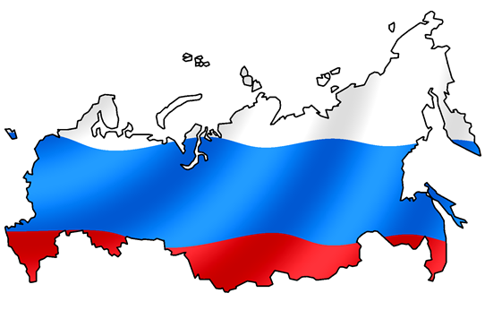

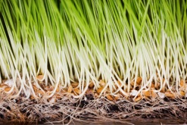




М И Р



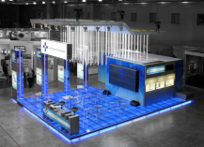
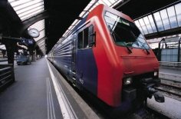

30 апреля 2012 года
Региональная научно-практическая конференцияв режиме On-line «Становление Молодой Инновационной России. Перспективы и пути развития»представляет собой площадку для обмена опытом как между молодыми инноваторами, которые на сегодняшний день имеют опыт реализации и продвижения инновационных разработок, так и между начинающей свой инновационный путь целеустремленной молодежью.

Уважаемые инноваторы!

Приглашаем Вас принять участие в Первой региональной научно-практической конференции в режиме On-line«Становление Молодой Инновационной России. Перспективы и пути развития»!
Конференция предусматривает как работу по секциям, так и общее обсуждение социально значимых вопросов в сфере инноваций.

ОРГАНИЗАЦИОННЫЙ КОМИТЕТ
Лагерев Александр Валерьевич– д.т.н., профессор,ректор Брянского государственного технического университета.
Сазонов Сергей Петрович – к.т.н, доцент, проректор по научной работе Брянского государственного технического университета.
Аверченков Владимир Иванович – д.т.н., профессор,проректор по информатизации и международному сотрудничеству Брянского государственного технического университета.
Сканцев Виталий Михайлович – к.т.н., доцент, начальник Управления научных исследований и научно-технической информации БГТУ.
Лагерев Игорь Александрович - к.т.н, доцент, председатель Молодежного научно-технического общества БГТУ.
Голембиовская Оксана Михайловна – председатель Брянского регионального отделения «Молодая Инновационная Россия».
Бухало Анна Борисовна - руководитель Исполнительного Комитета Общероссийской общественной организации "Молодая инновационная Россия", член Общественной палаты РФ, член Координационного совета по делам молодежи в научной и образовательной сферах при Совете при Президенте Российской Федерации по науке, технологиям и образованию.
Кравченко Лана Александровна - помощник Руководителя Исполнительного Комитета Общероссийской общественной организации "Молодая инновационная Россия" по московскому региону.

Научные направления конференции:

- Проблемы в развитии инноваций среди молодежи в регионе.
- Достижения инноваторов региона:
- биотехнология;
- информационные технологии;
- машиностроение, электроника, приборостроение;
- медицина и фармакалогия;
- химия, новые материалы, химические технологии;
- строительство;
- сельское хозяйство;
- культура и искусство.
- Перспективы развития инноваций.

ПОРЯДОК УЧАСТИЯ В КОНФЕРЕНЦИИ

До 26 апрелявсем желающим принять участие в on-lineконференции необходимо выслать на e-mail: bryansk-tu@yandex.ru.
• заявку на участие в конференции;
• тезисы доклада (объем – до 3 страниц)
Всю информацию о возможности on-line участия вы получите в ответном письме.

Участие в конференции бесплатное!

Если Вы не получили ответа от оргкомитета, пожалуйста, повторите отправку или свяжитесь с нами по телефону (4832) 58-82-06.
По результатам работы конференции будет издан сборник материалов в электронном виде. В сборник войдут материалы, соответствующие всем предъявляемым требованиям, имеющие явные признаки актуальности и научной новизны.

ТРЕБОВАНИЯ К ОФОРМЛЕНИЮ МАТЕРИАЛОВ ТЕЗИСОВ:
- материалы должны быть тщательно отредактированы автором;
- объем материалов: не менее 3 страництекста формата А4 (книжная ориентация);
- текст должен быть подготовлен в редакторе MS Word 1997-2003;
- шрифт – TimesNewRomanCyr, размер – 14 pt; межстрочный интервал – одинарный; абзац – 10 мм; все поля на странице – 20 мм; текст доклада должен быть выровнен по ширине;
- на первых строках заглавными буквами жирным шрифтом печатается название доклада, на следующей строке – ученая степень и звание Ф.И.О. авторов (не более 4-х), на следующей строке – название организации (курсивом, не более 2-х строк), затем, после пропуска одной строки, располагается текст доклада;
- сканированные рисунки выполняются в черно-белом режиме, а нарисованные в графическом редакторе MS Word – группируются;
- после текста в случае необходимости через одну пустую строку приводится список литературы (не более 3-4 пунктов) согласно ГОСТ 7.1-2003.
Материалы, не соответствующие указанным требованиям, опубликованы не будут!
Материалы будут издаваться в авторской редакции! В связи с этим просим тщательно проверять орфографию и пунктуацию!

КОНТАКТНАЯ ИНФОРМАЦИЯ

Контактные лица:
Голембиовская Оксана Михайловна – тел. (4832) 58-82-06
Электронная почта: bryansk-tu@yandex.ru
Сайт конференции: www.mir-bryansk.ru, www.mnto.tu-bryansk.ru
Почтовый адрес оргкомитета: 241035, г. Брянск, бульвар 50-летия Октября, д.7, БГТУ.

ЗАЯВКА
на участие в Первой региональной научно-практической конференции
«Становление Молодой Инновационной России.
Перспективы и пути развития»
30 апреля 2012 г.
Фамилия, имя, отчество (полностью): _________________________________
Дата рождения: ____________________________________________________
Организация, подразделение: ________________________________________
(вуз, АО, ООО и т.п.)
Должность: _______________________________________________________
(инженер, студент, аспирант, доцент и т.п.)
Почтовый адрес для переписки: ______________________________________
Контактные телефоны: ________________________E-mail: ______________
Название секции: __________________________________________________
Название доклада: _________________________________________________
Разрешаю хранение и обработку предоставленных персональных данных

«___» _________ 2012 г. _________________
(подпись)

